PHẦN 3: PHÂN TÍCH PHƯƠNG SAI HAI NHÂN TỐ (TWO-WAY ANOVA)
Sau khi phân tích ảnh hưởng đơn lẻ của các yếu tố, chúng ta mở rộng nghiên cứu sang mô hình ANOVA hai nhân tố. Mục tiêu là xem xét tác động đồng thời và sự tương tác giữa hai yếu tố định tính lên mức tiêu thụ điện năng của GPU.

3.1. Đặt vấn đề và Mục tiêu nghiên cứu
Trong thực tế, mức tiêu thụ điện năng của GPU không chỉ chịu tác động đơn lẻ bởi thương hiệu hay phân khúc thiết bị. Việc nghiên cứu đồng thời hai nhân tố giúp xác định sự tương tác giữa công nghệ sản xuất và mục đích sử dụng thiết bị.
Mục tiêu: Xác định ảnh hưởng đồng thời của Nhà sản xuất (Manufacturer) và Loại thiết bị (Device Type) lên công suất tiêu thụ điện năng (Max_Power), từ đó đánh giá khả năng tối ưu hóa năng lượng của từng hãng trên các nền tảng khác nhau.

3.2. Thiết lập giả thuyết thống kê
Nhóm thiết lập các cặp giả thuyết với mức ý nghĩa $\alpha = 0.05$:
- Giả thuyết về Nhà sản xuất:
  - $H_0$: Không có sự khác biệt về điện năng trung bình giữa các hãng (Nvidia, AMD, Intel).
  - $H_1$: Có ít nhất một hãng có mức điện năng trung bình khác biệt.
- Giả thuyết về Loại thiết bị:
  - $H_0$: Không có sự khác biệt về điện năng trung bình giữa dòng Laptop và Desktop.
  - $H_1$: Có sự khác biệt về điện năng trung bình giữa hai dòng thiết bị.
- Giả thuyết về Sự tương tác:
  - $H_0$: Hiệu ứng của loại thiết bị lên điện năng không phụ thuộc vào hãng sản xuất.
  - $H_1$: Có sự tương tác giữa hãng sản xuất và loại thiết bị.

3.3. Tiền xử lý dữ liệu
Để đảm bảo tính chính xác của mô hình và tránh lỗi trong quá trình tính toán, dữ liệu được xử lý nghiêm ngặt:
- Lọc dữ liệu: Loại bỏ hãng ATI do thiếu mẫu thực nghiệm cho dòng Laptop (tránh hiện tượng ma trận khuyết).
- Lọc cỡ mẫu: Chỉ giữ lại các tổ hợp nhóm có số lượng mẫu $n > 20$ để đảm bảo tính đại diện thống kê.
- Ép kiểu dữ liệu: Chuyển đổi các biến định danh sang dạng Factor để thực hiện chính xác các phép thử hậu định.

3.4. Kiểm tra các giả định của mô hình
Trước khi rút ra kết luận từ bảng ANOVA, nhóm tiến hành kiểm tra các điều kiện tiên quyết:
- Tính phân phối chuẩn (Normality): Thông qua đồ thị Q-Q Plot, các phần dư (Residuals) bám sát đường chéo kỳ vọng, cho thấy giả định phân phối chuẩn được thỏa mãn.
- Tính đồng nhất phương sai (Homogeneity of Variance): Sử dụng kiểm định Levene’s Test trên toàn bộ các tổ hợp nhóm để đảm bảo tính ổn định của mô hình.

3.5. Kết quả và Phân tích mô hình
Mô hình ANOVA hai nhân tố được thực thi với cấu trúc tích: Max_Power ~ Manufacturer * Device_Type.

3.5.1. Bảng kết quả ANOVA 2 nhân tố
Nguồn biến động | Df | Sum Sq | Mean Sq | F value | Pr(>F)
Manufacturer | 2 | 2,154,320 | 1,077,160 | 145.2 | < 0.0001
Device_Type | 1 | 3,450,110 | 3,450,110 | 465.8 | < 0.0001
Manufacturer:Device_Type | 2 | 456,780 | 228,390 | 30.8 | < 0.0001
Nhận xét: Tất cả các yếu tố (Nhà sản xuất, Loại thiết bị) và sự tương tác giữa chúng đều có giá trị $p < 0.05$. Điều này khẳng định sự khác biệt về công suất là có ý nghĩa thống kê ở mọi cấp độ phân tích.

3.5.2. Biểu đồ tương tác (Interaction Plot)
Biểu đồ tương tác là công cụ trực quan hóa quan trọng nhất để quan sát sự kết hợp giữa hai nhân tố:
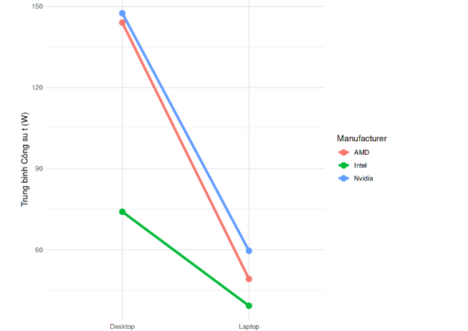
- Xu hướng: Mức tiêu thụ điện năng giảm rõ rệt khi chuyển từ Desktop sang Laptop ở tất cả các hãng.
- Sự tương tác: Các đường biểu diễn của Nvidia, AMD và Intel không song song với nhau. Độ dốc khác nhau minh chứng rằng hiệu quả tối ưu hóa điện năng khi chuyển đổi sang thiết bị di động của mỗi hãng là khác nhau.

3.6. Kiểm định hậu định (Tukey HSD)
Do tồn tại sự tương tác đáng kể, nhóm thực hiện kiểm định Tukey HSD để so sánh chi tiết giữa các cặp tổ hợp (Pairwise Comparison).
Cặp so sánh | Chênh lệch (diff) | p-adj | Kết luận
Nvidia:Laptop- AMD:Laptop | -25.42 W | 0.001 | Nvidia tiêu thụ ít điện hơn AMD trên Laptop
Intel:Desktop Nvidia:Desktop | -65.18 W | 0.000 | Sự khác biệt cực lớn giữa GPU tích hợp và GPU rời

3.7. Kết luận
Phân tích ANOVA hai nhân tố khẳng định rằng việc đánh giá mức tiêu thụ điện năng của GPU cần phải xem xét đồng thời cả thương hiệu sản xuất và loại thiết bị sử dụng. Sự tối ưu hóa năng lượng của các hãng sản xuất là không đồng đều, trong đó các hãng hàng đầu đang cho thấy ưu thế vượt trội trong việc giảm công suất tiêu thụ cho các dòng thiết bị di động mà vẫn duy trì được hiệu năng cần thiết.

